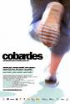

ACTIVITAT 1: REFLEXIÓ PELÍCULA “COBARDES”

- Perquè penses que José Corbacho i Juan Cruz han posat el títol de la película “COBARDES”?

- Quins personatges tenen por?

  - Quina és la por de cadascun d’ells?
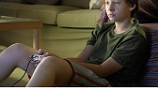
Gabi té por de …..


Guille té por de ……



Chape, Gorka i Javi “els amics” de Guille tenen por de ……
Guillermo (pare de Guille) té por de…


Magda (mare de Guille) té por de ….


Joaquin (pare de Gabi) té por de…..


Merche (mare de Gabi) té por de…..

- Penses que tothom té pors?

  - A què tens por tú?

  - De quina manera penses que es pot afrontar la por?


- En Gabi soluciona el seu problema de bulling enfrontant-se als seus acosadors. (Gabi i els seus amics).

  - Què et sembla aquesta solució?

  - Quines avantatges hi veus a aquesta solució?

  - Quins inconvenients hi veus?

  - Busca altres solucions per afrontar aquest problema.

  - Què haguessis fet tu?

- El tema del bulling (“acosar” a una persona) està present en els nostres instituts i és un delicte. Perquè penses que aquestes persones es dediquen a perseguir a unes altres que no els han fet res?
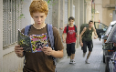

-Per què penses que la gent que ho veu no diu res?

- Has vist algun cas de bulling al teu institut? Podries explicar-lo? Quants eren els “acosadors”? Què va fer “l’acosat”? I “l’acosador”?


- Què vol dir en Gabi amb la frase “Mi padre trabaja instalando alarmas para que la gente se proteja, porqué la gente tiene miedo. Pero cuando tienes miedo da igual que suene la alarma, porqué nadie la oye”.

- En Gabi una vegada aconsegueix que no es fiquin més amb ell, veu que un altre company està patint el mateix que ell ha passat. Perquè penses que riu i no diu res a ningú, ni fa res per ajudar-lo?

- Perquè penses que la cançó acaba amb la lletra del grup de música Love of Lesbian “Los hijos del mañana….”.

- Penses que tu com a persona pots fer alguna cosa perquè no sigui així?

  - Quina?

11. T’ha agradat la pel·lícula? Per què?

MATERIAL PEL PROFESSORAT QUE PUGUI SER ÚTIL
SINOPSIS
Gaby es un chaval de catorce años que tiene miedo a ir al colegio. Tal vez su temor sea a causa de Guille, un compañero de clase, que a su vez tiene miedo a defraudar a su padre. Pero los padres de Gaby y Guille también tienen miedo. Joaquín, el padre de Gaby, tiene miedo a perder su trabajo, y Merche, su madre, miedo a que su familia se desmorone. Guillermo, padre de Guille, tiene miedo del poder que le envuelve, y Magda, su madre, miedo de no conocer a su propio hijo.Y después está Silverio, el dueño de la pizzería, que no le tiene miedo a nada. Bueno… tal vez a Dios. ¿Y tú? ¿De qué tienes miedo?

TREBALL DELS PERSONATGES:

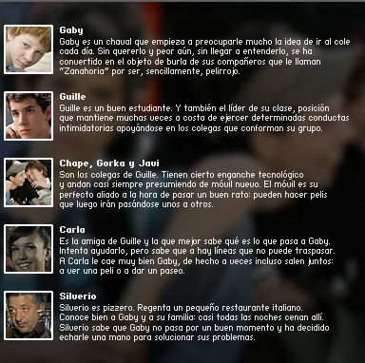

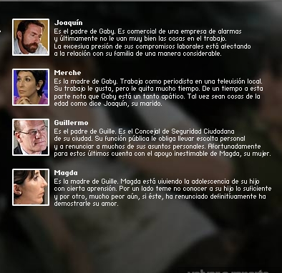

NOTAS DELS DIRECTORS

